**UNIVERSIDADE FEDERAL DO RIO GRANDE - FURG**

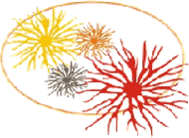



**INSTITUTO DE CIÊNCIAS BIOLÓGICAS - ICB**

**PROGRAMA DE PÓS-GRADUAÇÃO EM CIÊNCIAS FISIOLÓGICAS:**

**FISIOLOGIA ANIMAL COMPARADA**

Inscrições Homologadas para seleção PNPD no PPGCF – FAC

Alessandra Martins da Rocha

Cínthia Carneiro da Silva

Eduardo Salustiano Jesus dos Santos

Gabriela Hollmann

Mariana Machado Lauer

Micheli Rosa de Castro

Sabrina Bacelo de La Rocha

Shana Pires Ferreira